MUSIKGRUPPE
ST. PETER

EINLADUNG

TERMINE:
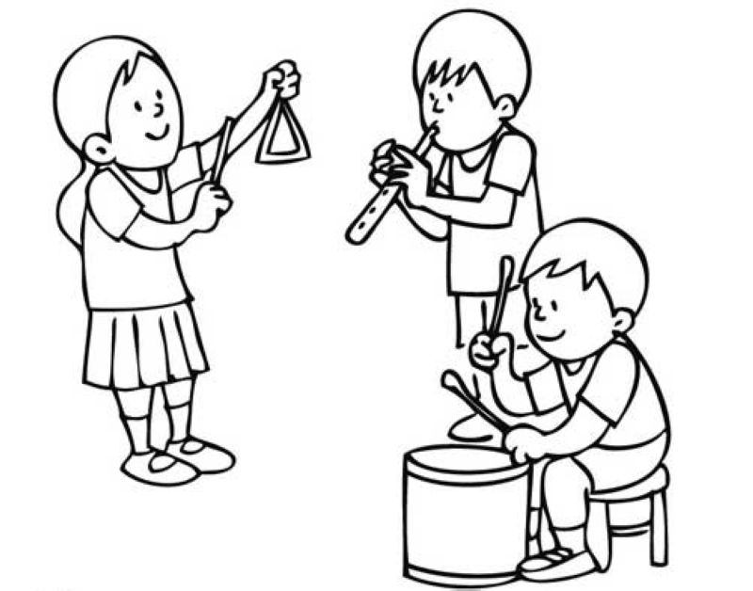
Mittwoch, 1. März 2023 Mittwoch, 8. März 2023
Mittwoch, 22. März 2023
Mittwoch, 12. April 2023
Mittwoch, 26. April 2023
Mittwoch, 3. Mai 2023
Mittwoch, 24. Mai 2023
Mittwoch, 31. Mai 2023
Mittwoch, 7. Juni 2023
Mittwoch, 14. Juni 2023
Mittwoch, 21. Juni 2023
Mittwoch, 28. Juni 2023

jeweils von 16.30 Uhr bis 17.30h

Wenn ihr Freude am Singen und Musizieren habt, seid ihr bei uns genau richtig!
Wir singen und musizieren gemeinsam im Pfarrsaal St. Peter. Wir lernen rhythmische Lieder und Tänze für die Familiengottesdienste, aber auch weltliche Lieder. Mit Orff-Instrumenten, rhythmischen Instrumenten und Gitarre begleiten wir unseren Gesang selbst.
Wenn ihr kommen möchtet, meldet euch bitte bei mir unter der Telefonnummer: 0676/87728018 (Pfarrer Franz Kos) oder kommt einfach zu einem Probetermin in den Pfarrsaal nach St. Peter.
Eingeladen sind alle Kinder ab 5 Jahren, Jugendliche und junggebliebene Erwachsene!
Ich freue mich auf euch!
Euer Pfarrer

Franz Kos

